|  |  |
| --- | --- |
| C:\Users\GB\AppData\Local\Microsoft\Windows\INetCacheContent.Word\Logo St-JdlC sous JPEG.JPG | 4 et 5 février 2017  5e dimanche du temps ordinaire - A  Église St-Léon |

Chant d’entrée : Peuple de lumière (T601)

**R/ Peuple de lumière, baptisé pour témoigner,  
Peuple d’Évangile,  
appelé pour annoncer les merveilles de Dieu  
pour tous les vivants.**

1. – Vous êtes l’Évangile pour vos frères  
Si vous gardez ma Parole pour avancer dans la vérité :  
Bonne nouvelle pour la terre ! R/

2. – Vous êtes l’Évangile pour vos frères  
si vous suivez mon exemple pour demeurer dans la charité :  
Bonne nouvelle pour la terre ! R/

3. – Vous êtes l’Évangile pour vos frères  
si vous marchez à ma suite pour inventer le don et la joie,  
Bonne nouvelle pour la terre ! R/

Gloria (AL 159)

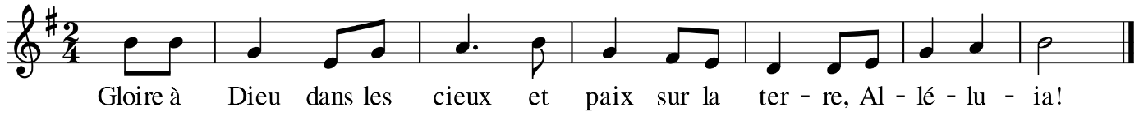

Première lecture : Livre d’Isaïe  
 *Ta lumière jaillira comme l’aurore » (Is 58, 7-10)*

Psaume : Ps. 111

**Dans la nuit de ce monde brille la lumière du juste.**

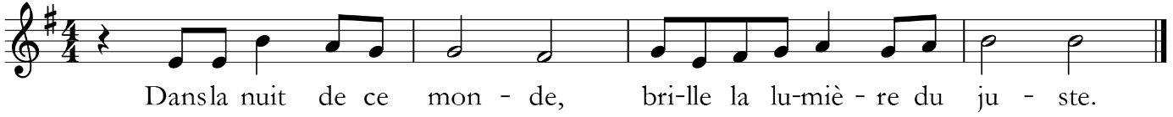

Lumière des cœurs droits, il s’est levé dans les ténèbres,  
homme de justice, de tendresse et de pitié.  
**L’homme de bien a pitié, il partage ;  
il mène ses affaires avec droiture.**

Cet homme jamais ne tombera ;  
toujours on fera mémoire du juste.  
**Il ne craint pas l’annonce d’un malheur :  
le cœur ferme, il s’appuie sur le Seigneur.**

Son cœur est confiant, il ne craint pas.  
À pleines mains, il donne au pauvre ;  
**à jamais se maintiendra sa justice,  
sa puissance grandira, et sa gloire !**

Deuxième lecture : Première lettre de Saint Paul aux Corinthiens

*« Je suis venu vous annoncer le mystère du Christ crucifié » (1 Co 2, 1-5)*

**Alléluia. Alléluia.**Moi, je suis la lumière du monde, dit le Seigneur.  
Celui qui me suit aura la lumière de la vie.  
**Alléluia.**

Évangile selon St Matthieu

*« Vous êtes la lumière du monde »* (Mt 5, 13-16)

En ce temps-là, Jésus disait à ses disciples :

« Vous êtes le sel de la terre. Mais si le sel devient fade, avec quoi sera-t-il salé ? Il ne vaut plus rien : on le jette dehors et il est piétiné par les gens.

Vous êtes la lumière du monde. Une ville située sur une montagne ne peut être cachée. Et l’on n’allume pas une lampe pour la mettre sous le boisseau ; on la met sur le lampadaire, et elle brille pour tous ceux qui sont dans la maison. De même, que votre lumière brille devant les hommes : alors, voyant ce que vous faites de bien, ils rendront gloire à votre Père qui est aux cieux. »

Prière Universelle :

**Fais de nous, Seigneur, les témoins de ton amour.**



Notre Pèrechanté

Après la Communion : Si tu dénoue les liens de servitude (CNA 589)

1. Si tu dénoues les liens de servitude, si tu libères ton frère enchaîné

La nuit de ton chemin sera lumière de midi

**La nuit de ton chemin sera lumière de midi.**Alors, de tes mains, pourra naître une source,

**la source qui fait vivre la terre de demain**

**la source qui fait vivre la terre de Dieu.**

2. Si tu partages le pain que Dieu te donne

avec celui qui est ta propre chair,

La nuit de ton amour sera lumière de midi

**La nuit de ton amour sera lumière de midi**.  
Alors, de ton cœur, pourra sourdre une eau vive

**l'eau vive qui abreuve la terre de demain**

**l'eau vive qui abreuve la terre de Dieu.**

3. Si tu détruis ce qui opprime l'homme, si tu relèves ton frère humilié

la nuit de ton combat sera lumière de midi

**la nuit de ton combat sera lumière de midi.**Alors, de ton pas, pourra naître une danse

**La danse qui invente la terre de demain**

**La danse qui invente la terre de Dieu.**

